**ΦΥΛΛΟ ΕΡΓΑΣΙΑΣ 1**

**Δραστηριότητα 1Ας περιηγηθούμε στα έτοιμα παιχνίδια του Scratch**

Από το μενού «Αρχείο->Άνοιγμα->παραδείγματα» επιλέγουμε την κατηγορία «Games» και μετά

FishChomp. Ακολουθήστε τις οδηγίες για να παίξετε το παιχνίδι. Κάντε το ίδιο με το Bugon a plate.

**Δραστηριότητα 2Ας δούμε κάτι διαφορετικό**

Ακολουθώντας τα ίδια βήματα που περιγράψαμε παραπάνω (Αρχείο ->Άνοιγμα -> Παραδείγματα), επιλέγουμε την κατηγορία «MusicandDance» και εκτελούμε το παράδειγμα BreakDance.Πατάμε την πράσινη σημαιούλα και ο χορός ξεκινά...Πάνω από τον χορευτή υπάρχουν 5 εικονίδια. Πατώντας σε κάθε ένα από αυτά ο «Rapper» μας (ονόματι B boy) κάνει και από μια διαφορετική χορευτική φιγούρα.

**Δραστηριότητα 3Ας πειραματιστούμε. Να θυμάσαι ότι κάθε είδος εντολής έχει και διαφορετικό χρώμα!**

Σύρε την εντολή **κινήσου (μπλε)**μέσα στην περιοχή σεναρίων (στον κενό γκρίζο χώρο). Κάνε κλικ στην εντολή για να κάνεις τη γάτα να κινηθεί.

Σύρε την εντολή **παίξε τύμπανο (έντονο ροζ)**και ένωσέ τη με την εντολή κινήσου. Κάνε κλικ και άκου.

Πρόσθεσε άλλη μια εντολή κινήσου. Κάνε κλικ μέσα στο λευκό πεδίο και βάλε αρνητικό πρόσημο στον αριθμό.

Πρόσθεσε άλλη μια εντολή παίξε τύμπανο και επίλεξε το κρουστό από το μενού. Κάνε κλικ για να το τρέξεις.

Πρόσθεσε μια εντολή **άλλαξε χρώμα εφέ κατά 25 (μωβ )**

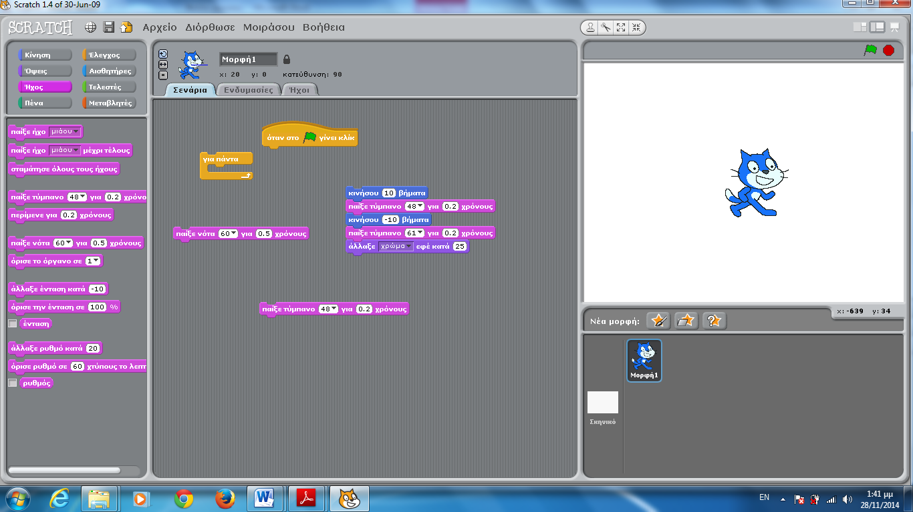

Βάλε τις εντολές που έγραψες μέσα σε ένα πλαίσιο **για πάντα (πορτοκαλί).** Κάνε κλικ για να δεις το αποτέλεσμα.Για να το σταματήσεις, κάνε κλικ στο στοπ στην δεξιά κορυφή της οθόνης. 

Σύρε την εντολή και ένωσέ τη στην κορυφή.Τώρα, όποτε θα κάνεις κλικ

στην πράσινη σημαία, θα τρέχειτο πρόγραμμά σου.Για να το σταματήσεις, κάνεκλικ στο κουμπί στοπ.

Συγχαρητήρια! Μόλις έφτιαξες το πρώτο σου πρόγραμμα στο Scratch

**Θεωρία**

**Μορφές ή αντικείμενα ή sprites**

Κάθε αντικείμενο μέσα στο Scratch λέγεται μορφή. Μπορώ :

 να ζωγραφίσω μια μορφή

να επιλέξω μια από τις έτοιμες

να επιλέξει ο Η/Υ για μένα (μορφή έκπληξη)

Με τα εικονίδια 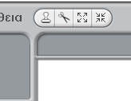 μπορώ να κάνω την μορφή μου να εμφανιστεί ξανά (διπλασιασμός), να την εξαφανίσω (αποκοπή), να την μεγεθύνω ή να τη σμικρύνω αντίστοιχα.

**Δραστηριότητα 4**

Αφού μελετήσεις την παραπάνω θεωρία και πειραματιστείς λίγο προσπάθησε να βάλεις τις μορφές fantasy-9 από την κατηγορία fantasy και fish1-b από την κατηγορία Animals. Διπλασίασε το ψάρι, μεγέθυνε τη γάτα και μίκρυνε την φανταστική μορφή. Έπειτα εξαφάνισε όποια μορφή θέλεις (εκτός από την γάτα).

**Θεωρία**

**Σκηνή** είναι ο χώρος όπου ζωντανεύουν οι ιστορίες σας, τα παιχνίδια και τα κινούμενα σχέδια. Οι

μορφές κινούνται και αλληλεπιδρούν μεταξύ τους επάνω στη Σκηνή.

Η Σκηνή έχει μήκος 480 μονάδες και ύψος 360 μονάδες. Είναι χωρισμένη σε άξονες x και y. Το κέντροτης Σκηνής έχει συντεταγμένες x:0 και y:0.

Για να βρείτε τη θέση του x και του y στη Σκηνή, κουνήστε τοποντίκι και κοιτάξτε την ταμπέλα **Συντεταγμένες ποντικιού**που βρίσκεται ακριβώς κάτω από τη Σκηνή στα δεξιά.

Πατήστε το κουμπί **Προβολή Παρουσίασης**για να δείτε το έργο σας σε πλήρη οθόνη. Για ναβγείτε από την προβολή παρουσίασης πατήστε το πλήκτρο Esc (escape) του πληκτρολογίου.

Πατήστε τα κουμπιά **Μέγεθος Σκηνής**για εναλλαγή μεταξύ σκηνής μικρού και μεγάλου

μεγέθους.

Για να αλλάξω το σκηνικό κάνω κλικ ση λέξη σκηνικό (κάτω δεξιά στην οθόνη), στην καρτέλα υπόβαθρα (στο κέντρο και πάνω της οθόνης) και εισαγωγή για να εισάγω κάποιο από τα έτοιμα σκηνικά, ζωγραφική για να ζωγραφίσω το δικό μου σκηνικό.

**Δραστηριότητα 5**

Δοκίμασε να βάλεις ένα σκηνικό της επιλογής σου.